**AN5447** *Scheda creata il 2 febbraio 2024*

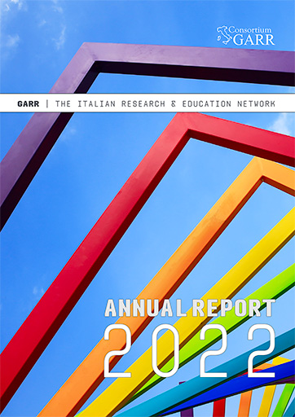

**Descrizione bibliografica**

**\*Annual report** / Consortium GARR. – 2011- . - [Roma : Consortium GARR], 2012- . – volumi ; 30 cm. ((Annuale. – Disponibile anche online. - TSA1387795

Variante del titolo: *GARR annual report.

Autore: Consortium GARR

Soggetto: Reti di elaboratori - Impiego nella ricerca scientifica – Periodici; Reti di elaboratori - Impiego nell'università - Periodici

Classe: D004.605

**Volumi disponibili in rete** [2011-](https://www.garr.it/it/news-e-eventi/pubblicazioni/annual-report/archivio-annual-report?category%5b0%5d=169&category_children=1)

**Informazioni storico-bibliografiche**

Le informazioni contenute in questo documento sono tratte dal "bilancio consuntivo" e dalla "relazione sull'attività svolta e risultati conseguiti" approvati dall'assemblea dei soci GARR. [https://www.garr.it/it/news-e-eventi/pubblicazioni/annual-report/archivio-annual-report?category[0]=169&category_children=1](https://www.garr.it/it/news-e-eventi/pubblicazioni/annual-report/archivio-annual-report?category%5b0%5d=169&category_children=1)

## [Il GARR](https://www.garr.it/it/chi-siamo)

GARR è la rete nazionale ad altissima capacità dedicata alla comunità dell’istruzione, della ricerca e della cultura. Il suo principale obiettivo è quello di fornire connettività ad alte prestazioni e di sviluppare [servizi innovativi](https://www.garr.it/it/servizi-garr/portale-servizi-garr) per le attività quotidiane di docenti, ricercatori e studenti e per la collaborazione a livello internazionale.

La rete GARR è progettata e gestita dal Consortium GARR, un’associazione senza fini di lucro fondata sotto l’egida del Ministero dell’Istruzione, dell’Università e della Ricerca. Gli enti soci sono [CNR](https://www.cnr.it/), [ENEA](https://www.enea.it), [INAF](https://www.inaf.it), [INFN](https://home.infn.it/it/), [INGV](https://www.ingv.it) e tutte le università italiane rappresentate dalla [Fondazione CRUI](http://www.fondazionecrui.it/).La rete GARR è unica e si distingue dagli operatori commerciali non solo per la sua natura istituzionale, ma anche per le capacità trasmissive estremamente elevate in download e upload. Il carattere di unicità è stato riconosciuto nel Decreto Legislativo n. 218 del 25 novembre 2016 che definisce la rete GARR “unica rete nazionale della ricerca e facente parte della rete della ricerca europea GÉANT”. La rete GARR è stata inserita, inoltre, nella roadmap nazionale delle infrastrutture di ricerca di interesse europeo e tra le infrastrutture prioritarie nel [Piano Nazionale per le Infrastrutture di Ricerca](https://www.mur.gov.it/sites/default/files/2021-10/Decreto%20Ministeriale%20n.1082%20del%2010-09-2021%20-%20PNIR%202021%20-%202027.pdf) (PNIR) 2021-2027. <https://www.garr.it/it/chi-siamo>